XU1074 Scheda creata il 28 gennaio 2025
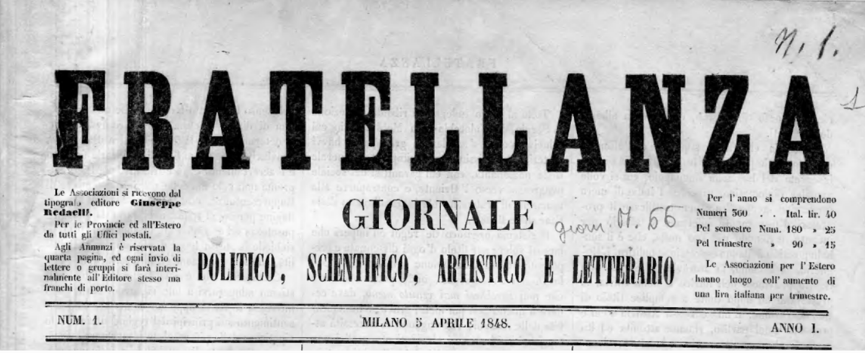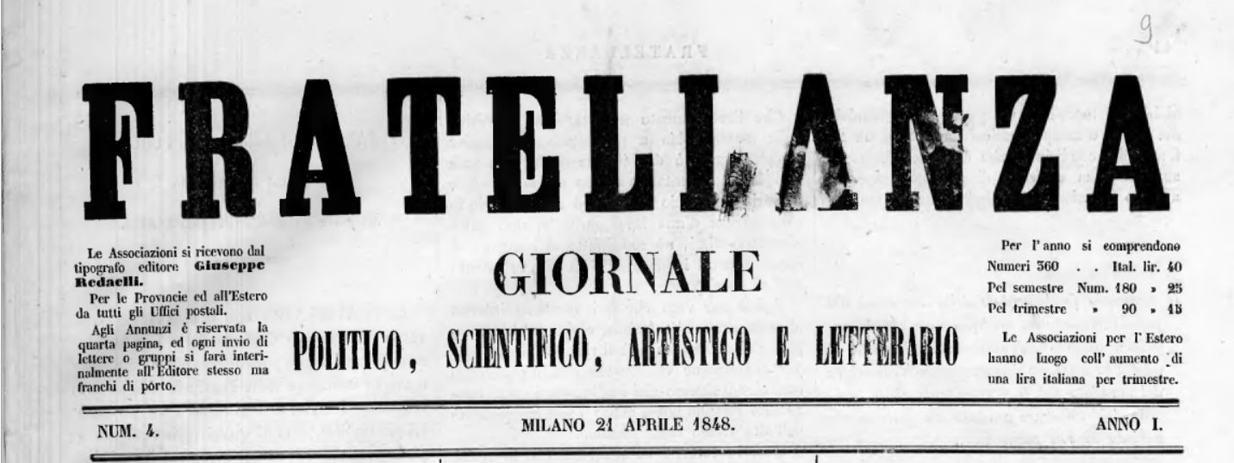Descrizione storico-bibliografica
*Fratellanza : giornale politico, scientifico, artistico e letterario. - Anno 1, n. 1 (5 aprile 1848)-anno 1, n. 4 (21 aprile 1848). - Milano : Giuseppe Radaelli, 1848. – 4 fasc. ; microfilm. ((Settimanale. - Fondatori: Luigi Motta, Francesco Pasetti. - IEI0409520; PUV0127195
Soggetto: Politica – Italia - 1848
Copia digitale a: http://emeroteca.braidense.it/eva/indice_fascicoli.php?IDTestata=940&CodScheda=0BFR&Alph=All&OB=progetto&OM=DESC&SearchString=&SearchField=&PageRec=50&PageSel=17&PB=2&CodVolume=3222

La *frusta : giornale né diabolico, ma critico, umoristico, teatrale, comico e un pochino poetico e bernesco. – N. 1 (5 novembre 1848)-n. 19 (17 dicembre 1848). - Trieste : tip. Marenigh, 1848. - 1 volume : ill. ; 29 cm. ((Trisettimanale. - IEI0105712

La *frusta : giornale serio comico. - Anno 1, n. 2 (20 maggio 1848)-anno 1, n. 3 (4 giugno 1848). - Palermo : [s.n.], 1848. - 1 volume , 26 cm. ((Quindicinale. - IEI0105711

Il *fulmine : giornale quotidiano o sia raccolta delle più interessanti notizie del giorno. - Anno 1, n. 1 (1848). - Napoli : Stab. typ. Guttemberg, 1848. – 1 volume ; 38 cm. - NAP0387622

*Fuoco patrio : giornaletto veneziano. - N. 1 (30 giugno [1848]-n. 2 (1848). - Venezia : co' tipi di Gio. Cecchini, 1848. – 2 volumi : 23 cm. ((Periodicità non dichiarata. - VEA0114817
Soggetto. Risorgimento italiano – Venezia - 1848

